SETTING MIKROTIK DENGAN WINBOX
MikroTik RouterOS™ adalah sistem operasi dan yang dapat digunakan untuk menjadikan komputer menjadi router network yang handal, mencakup berbagai fitur lengkap untuk network dan wireless.
Langkah setting Mikrotik
2. Buka Winbox
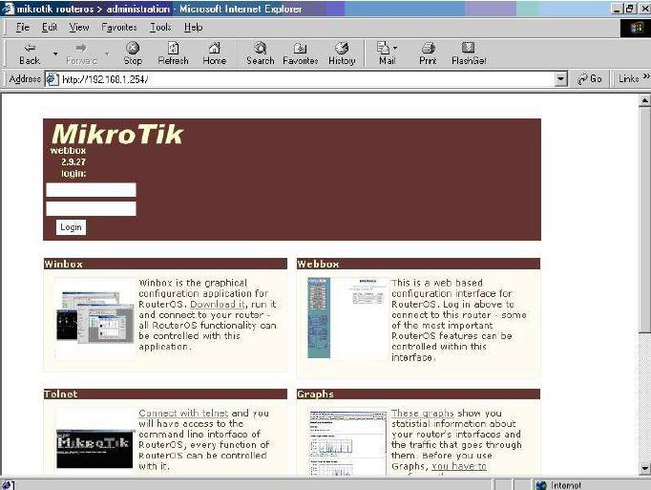
3. Di tampilan Winbox, pada kolom Connect To masukkan no IP misalnya 192.168.1.254 dengan Login : admin password : kosong. Kemudian klik tombol Connect
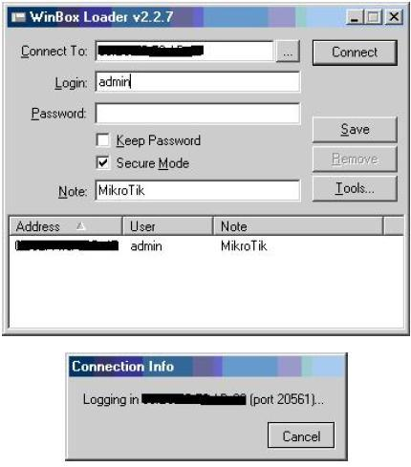
4. Login ke Mikrotik Via Winbox berhasil
5. Klik IP —> ADDRESS
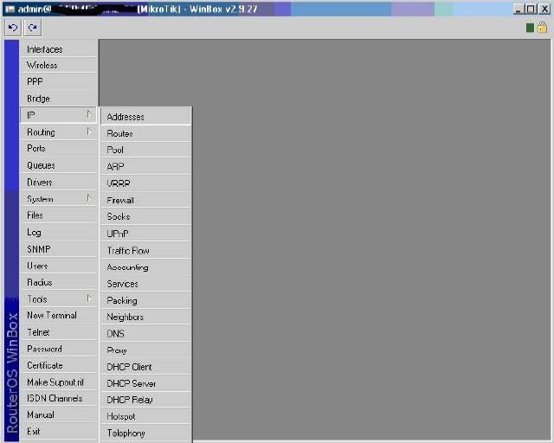
6. Ini adalah tampilan dari address
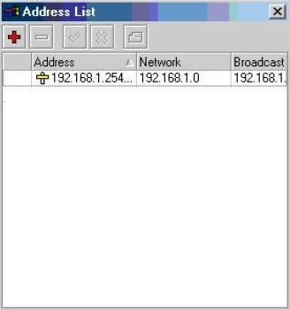
7. Kemudian masukkan IP public (dari ISP)
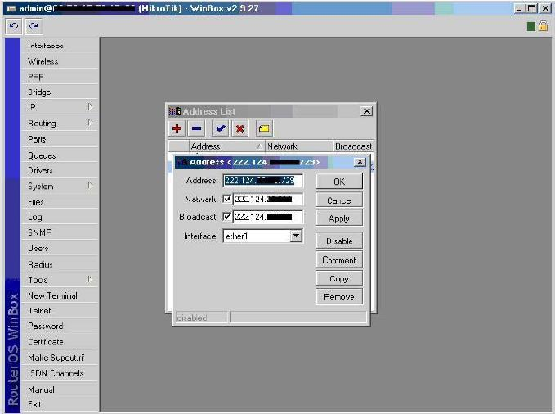
8. Ini daftar IP pada 2 ethernet
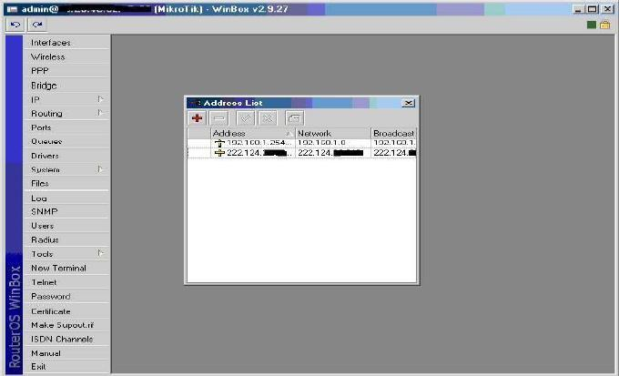
9. Setting Gateway, IP —> Routes
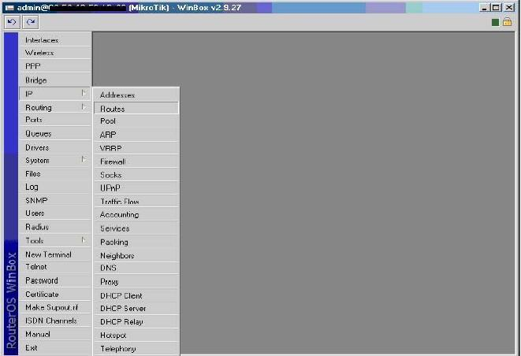
10. Masukkan IP GATEWAY (dari ISP)
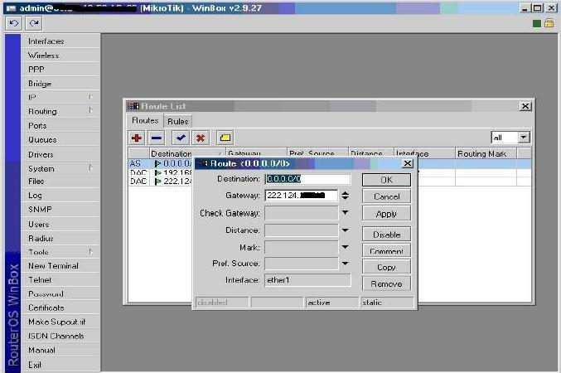
11. Hasil ROUTING
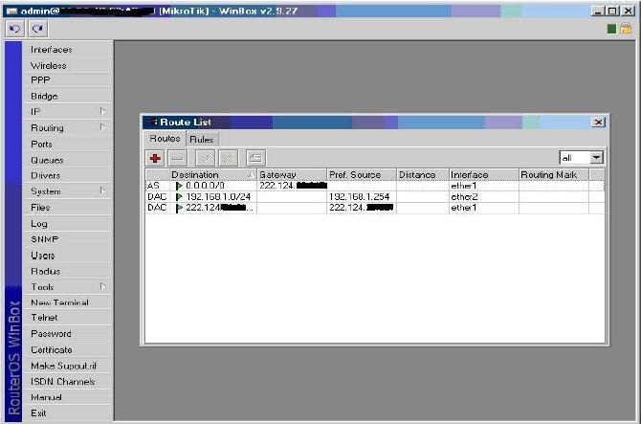
12. Masukkan Primary DNS dan Secondary DNS (dari ISP)
Kemudian klik Apply dan OK
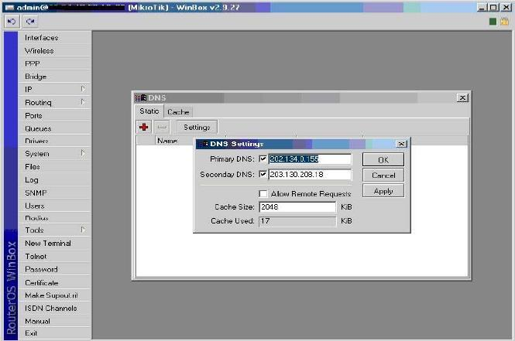
13. Setting MASQUERADE
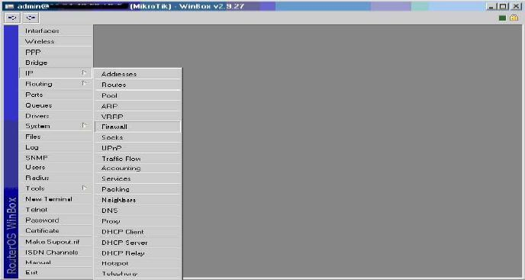
14. Klik IP —> Firewall
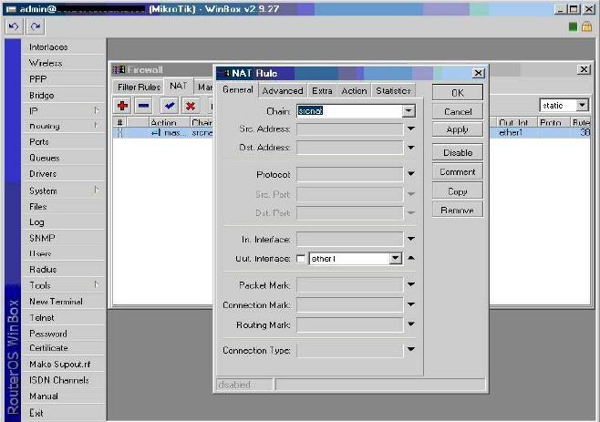
15. Kemudian pilih NAT
16. Pada tab General
pada Chain pilih srcnat
pada Out. Interface pilih ether1
pada tab Action pilih masquerade
Kemudian klik Apply dan OK
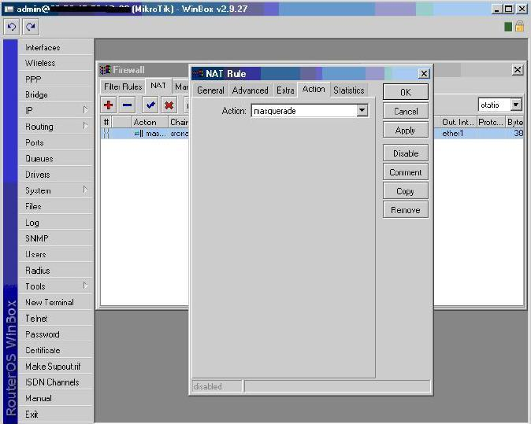
Step by Step Dial Up (PPPoE) Speedy dengan Winbox Mikrotik
Mikrotik punya kelebihan sendiri dalam hal dialup internet. Fasilitas PPPoEnya telah dikemas dengan sangat kompak sehingga proses setting bisa dilakukan dengan cepat. Disamping itu proses dialup nya sendiri juga sangat cepat. Paling tidak jika dibandingkan dengan Dialup dari Windows (paling lambat) bahkan dari modem sendiri.
PERSIAPAN
Untuk mengantisipasi hal yang tidak diinginkan, saya sarankan Anda melakukan backup setting modem Speedy Anda terlebih dahulu. Hampir tiap modem dilengkapi dengan fasilitas ini. Konfigurasi yang diberikan oleh petugas dapat Anda backup dalam bentuk satu file yang kelak dapat Anda panggil lagi untuk mengembalikan setting modem ADSL ke kondisi semula dengan mudah.
Silakan masuk ke jendela setting Modem dengan memuka browser dan masukkan alamat modem (defaultnya: http://192.168.1.1).
Masuk pada bagian informasi service seperti berikut dan catat semua keterangan tentang LAN dan WAN yang ada.
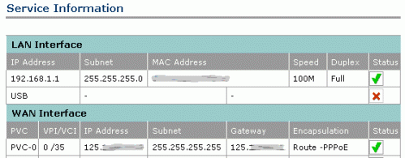
Jika semua sudah siap,
1. Pertama kali, Anda perlu mempersiapkan modem terlebih dahulu. Set fungsi modem sebagai bridge, bukan sebagai PPPoE Dialer. Saya pernah pake modem Articonet ACN-100R dan TP-Link TD8117 Cara settingnya kurang lebih sama.
Buka browser Anda, masukkan alamat modem (defaultnya adalah http://192.168.1.1)
2. Buka Winbox, kita akan mulai setting PPPoE-Client mikrotik.
- Login ke Winbox, masukkan ip address Anda, dalam hal ini IP mikrotik dari LAN. Dalam contoh saya memakai 192.168.30.1. Masukkan juga username dan password.
- Dari tampilan utama, pilih menu PPP untuk mengakses halaman berikut
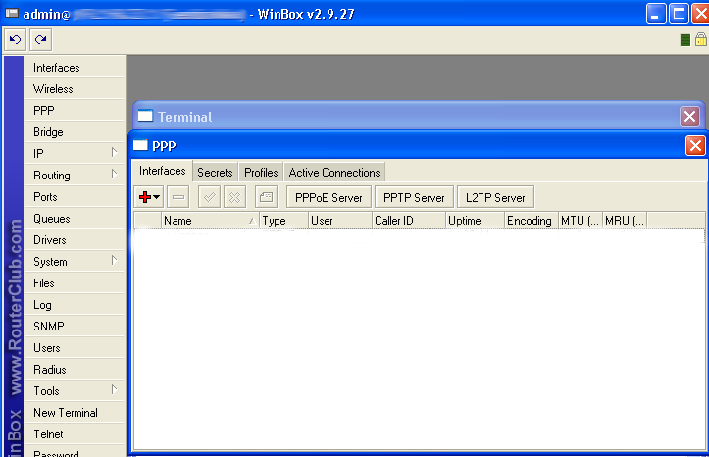
- Klik tanda + untuk menambahkan PPPoE Client dari box PPP, kemudian pilih menu PPPoE Client
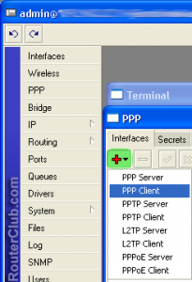
- Maka akan muncul box New Interface, kemudian pada tab General di field Name kita beri nama
- koneksi PPPoE tersebut dalam artikel ini menggunakan nama “pppoe-speedy”. Pilih “interface” yang Anda gunakan. Interface ini adalah Ethernet yang tersambung ke modem ADSL. Dalam contoh kasus di sini, saya pilih ethernet dengen IP 192.168.1.103.
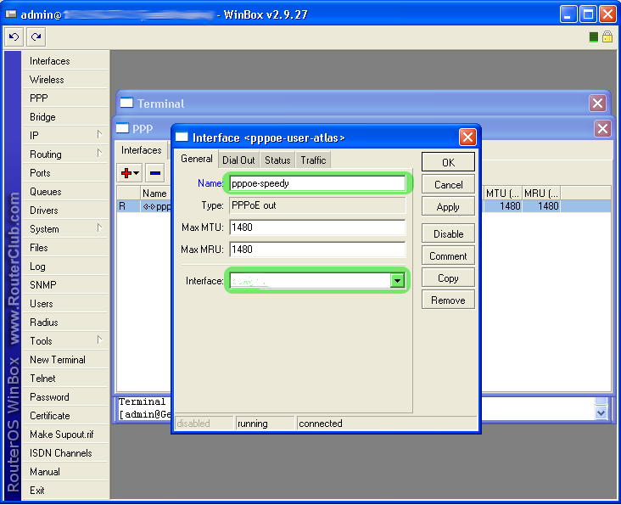
- Tetap dalam New Interface, pilih tab Dial Out. Masukkan username dan password account speedy. Biarkan setting lainnya dalam keadaan default. Pastikan Anda mencontreng pilihan Add Default Route di bawah ini.
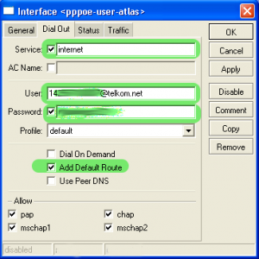
- Klik OK untuk mengaktifkan setting yang baru kita buat.
Selanjutnya diamkan sejenak dan tunggu Mikrotik tugasnya melakukan untuk dial ke speedy. Jika setting kita sudah benar makan muncul hasil setup kita sebelumnya. Jika kita perhatikan, kolom uptime akan berjalan dan menghitung durasi koneksi speedy.
Untuk melakukan cek, silakan pilih Tools > Ping, masukkan alamat yang akan diping. Di sini saya masukkan alamat web ini, www.guntingbatukertas.com. Hasilnya tampak seperti berikut.
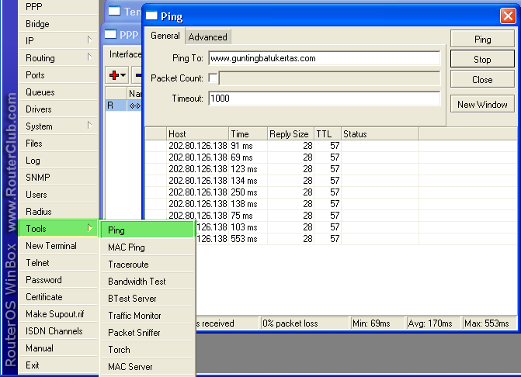
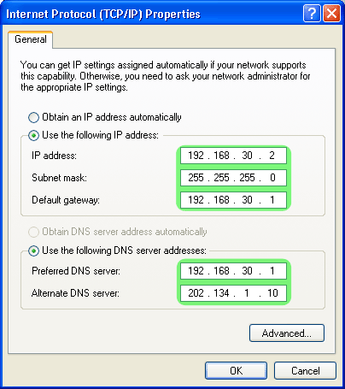
setting ip address network setting di windows
4. Tinggal mengarahkan IP Gateway komputer klien ke router mikrotik ini.
Akhirnya ping dari sisi klien untuk memastikan koneksi berjalan lancar.
Winbox adalah utility untuk melakukan remote GUI ke Router Mikrotik melalui operating system windows. berikut tampilan dari winbox
Semua fungsi antarmuka Winbox sedekat mungkin dengan fungsi Console: semua fungsi Winbox persis dalam hierarki yang sama di Terminal Konsol dan sebaliknya (kecuali fungsi-fungsi yang tidak diimplementasikan dalam Winbox). Itu sebabnya tidak ada Winbox bagian dalam manual.
- Tombol …
Menemukan dan menunjukkan MNDP (MikroTik Neighbor Discovery Protocol) atau CDP (Cisco Discovery Protocol) perangkat.
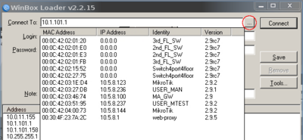
- Tombol Connect
Log on ke router dengan alamat IP tertentu (dan nomor port jika Anda telah berubah dari nilai default 80) atau MAC Address (jika router di subnet yang sama), nama pengguna, dan sandi.
- Tombol Save
Menyimpan sesi saat ini ke dalam daftar (untuk menjalankannya, cukup klik ganda pada item).
- Tombol Remove
Memindahkan item yang dipilih dari daftar.
- Tombol Tools
Menghapus semua item dari daftar, membersihkan cache pada disk lokal, impor wbx alamat dari file atau ekspor mereka untuk wbx file.
- Secure Mode
Menyediakan privasi dan integritas data antara RouterOS Winbox dan melalui TLS (Transport Layer Security) protokol.
- Keep Password
Menyimpan password sebagai teks biasa pada hard drive lokal. Peringatan: menyimpan password dalam teks biasa memungkinkan siapa pun dengan akses ke file Anda untuk membaca password dari sana.
Setelah login ke router Anda dapat bekerja dengan router MikroTik konfigurasi melalui Winbox konsol dan melakukan tugas yang sama dengan menggunakan konsol biasa.
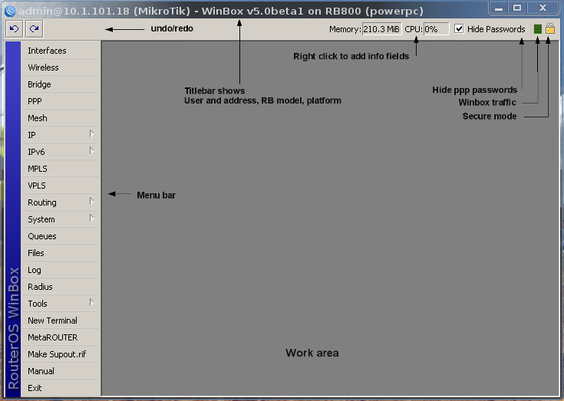
Mikrotik Load Balancing
Konsep awal :
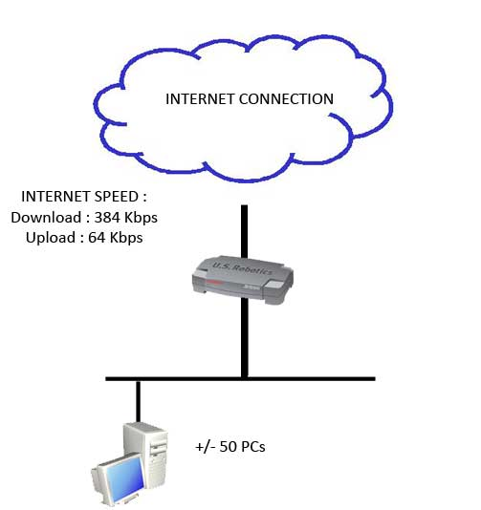
Di beberapa daerah, model internet seperti ini adalah bentuk yang paling ekonomis dan paling memadai, karena dibeberapa daerah tidak mungkin untuk menggunakan jenis koneksi internet lain, karena cost yang akan di keluarkan untuk biaya operasional akan menjadi sangat besar.
Lalu bagai mana dengan solusinya ? apakah kita bisa menggunakan beberapa line untuk menunjang kehidupan ber-internet ? Bisa, tapi harus di gabung.
Contoh topologi yang tidak di gabung :
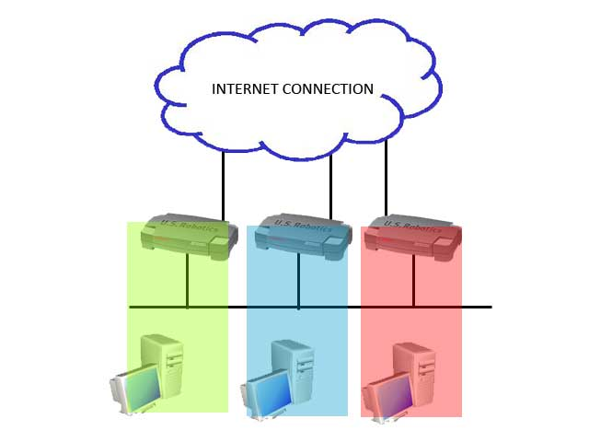
Ini adalah contoh topologi yang tidak di gabung. Di perusahaan ini menerapkan 3 koneksi internet, dengan 3 modem yang berbeda, akan tetapi mereka di pecah, seakan2 mereka mempunyai 3 gerbang internet yang berbeda. Dengan topologi seperti ini, load internet tidak akan tergabung.
Model seperti ini kurang ideal untuk disebutkan sebagai load balancing.
Load Balancing
Topologi load balancing :
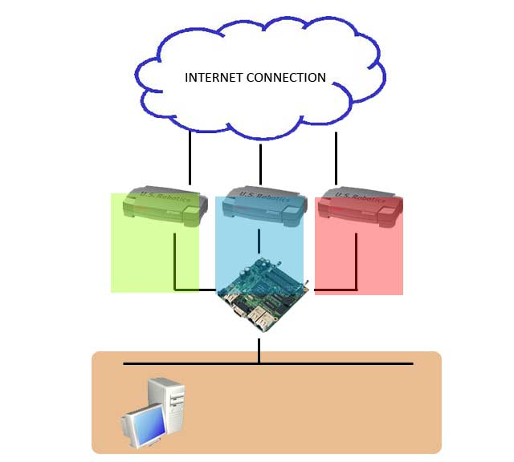
Dengan topologi seperti diatas, maka terjadi yang namanya Load Balancing. Jadi pada site ini, akan menggunakan 3 koneksi internet (baik itu dari ISP yang sama maupun yg berbeda) dan juga baik itu menggunakan jenis koneksi yg sama maupun yg berbeda (wireless, adsl, dialup).
Dan semua client yang ada di jaringan, akan memiliki satu gateway, dan gateway itu yang akan menentukan packetnya akan lewat ISP yang mana.
Konsep LoadBalancing (di Mikrotik)
1. Paket data masuk dari interface network
2. Paket data akan di berikan tanda pemisah (mangle). MIsalnya di bagi jadi 3 group. :
• paket 1 masuk group 1,
• paket 2 masuk group 2,
• paket 3 masuk group 3,
• paket 4 masuk group 1,
• paket 5 masuk group 2,
• paket 6 masuk group 3,
• dsb
3. Setelah paket di pisahkan, kita atur NATnya
a. group 1, maka akan keluar melalui interface 1,
b. group 2 akan keluar melalui interface 2,
c. group 3 akan keluar melalui interface 3.
4. Begitu juga dengan routingnya.
Konfigurasi Load Balancing
Topologi lengkap :
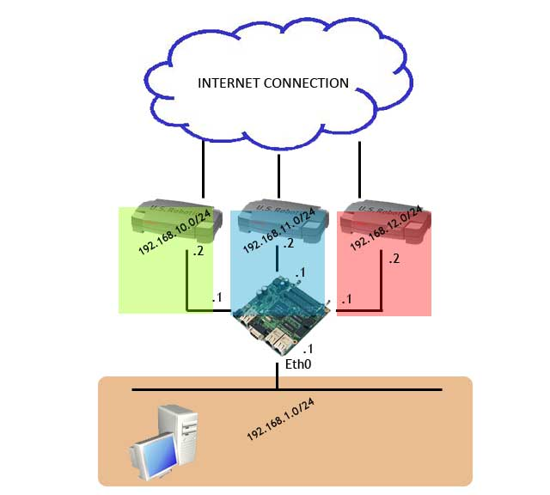
Preparation
1. Configure modem-modem yg ada dengan IP management seperti yang ada di topologi
• Modem hijau : 192.168.10.2 / 24
• Modem biru : 192.168.20.2 / 24
• Modem merah : 192.168.30.2 / 24
2. Configure PC Workstation yang ada di dalam jaringan dengan IP sebagai berikut :
• IP : 192.168.1.x ( x, dari 2 – 254, karena 1 untuk gateway)
• Netmask : 255.255.255.0
• Gateway : 192.168.1.1
Set IP Address Interface Mikrotik (IP > Address)
3. Konfigurasi IP address mikrotik dengan IP sebagai berikut :
Ether1 : 192.168.1.1 /24
Ether2 : 192.168.10.1/24 (interface ke modem hijau)
Ether3 : 192.168.20.1/24 (interface ke modem biru)
Ether4 : 192.168.30.1/24 (interface ke modem merah)
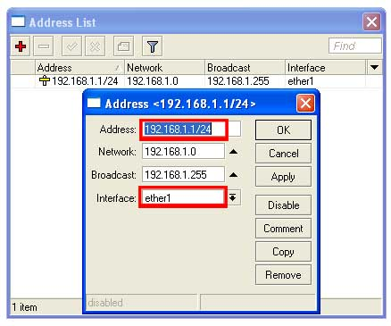
Setelah melakukan konfigurasi IP Address pada mikrotik, cek kembali konektifitas antara modem dengan mikrotik.
ping 192.168.10.2
ping 192.168.20.2
ping 192.168.30.2
Mangling (IP > Firewall > Mangle)
Mangle ada proses pemisahan. Pada proses mangle, sebenarnya tidak terjadi perubahan apa-apa pada paket atau data yang akan kita kirimkan, tapi pada proses ini paket hanya di berikan tanda.
Connection Mark
Pertama kita akan lakukan connection mark.
1. General
• Add chain : prerouting
• In Interface : Eth 1 (interface jaringan local)
• Connection State : new
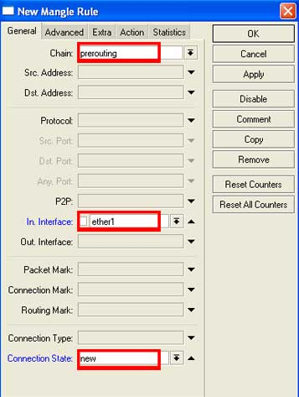
2. Extra - nth
• Nth
a. Every : 3
b. Packet : 1
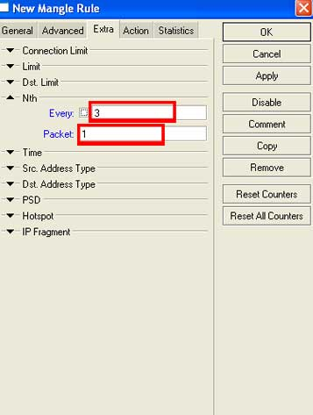
Note :
Bagian Nth ini yang menentukan apakah paket akan masuk ke group 1, group 2 atau group 3. Untuk 3 line, maka nanti akan di buat 3 rule dengan Nth 31, 32 dan 33.
3. Action
• Action : mark connection
• New Connection mark : conn_1
• Passtrough : yes
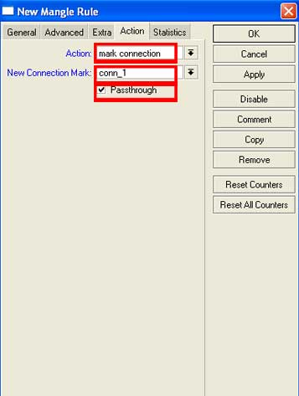
Note :
Pada bagian ini kita akan memberi nama koneksi kita. Conn_1 adalah koneksi pertama, Conn_2, untuk koneksi kedua, dan Conn_3 untuk koneksi ke 3.
Note :
Lakukan connection marking ini sebanyak 3 kali, masing2 dengan NTH 31, 32 dan 33, dengan nama Conn_1, Conn_2 dan Conn_3
Route Mark
4. General
• Add chain : prerouting
• In Interface : Eth 1 (interface jaringan local)
• Connection mark : conn_1
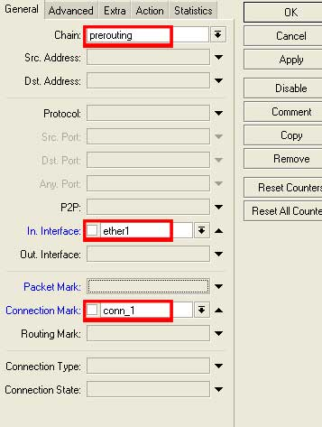
5. Action
• Action : mark routing
• New Connection mark : route_1
• Passtrough : no
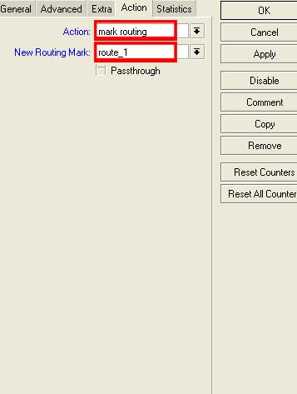
Note :
Pada bagian ini kita akan memberi nama pada routing kita. route_1 adalah route pertama, route_2, untuk route kedua, dan route_3 untuk routing ke 3.
Note :
Lakukan routing marking ini sebanyak 3 kali, masing2 untuk Conn_1, Conn_2 dan Conn_3, dengan nama route_1, route_2 dan route_3
NAT (IP > Firewall > NAT)
NAT, Network Address Translation, adalah suatu proses perubahan pengalamatan. Ada beberapa jenis NAT, yang akan digunakan pada proses ini adalah src-nat (source nat).
Src-nat adalah perubahan pada bagian source dari suatu paket.
1. General
• Chain : src nat
• In Interface : Eth 1 (interface jaringan local)
• Connection mark : conn_1
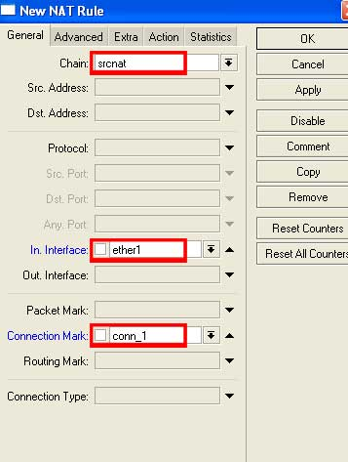
2. Action
• Action : src nat
• To address : 192.168.10.1
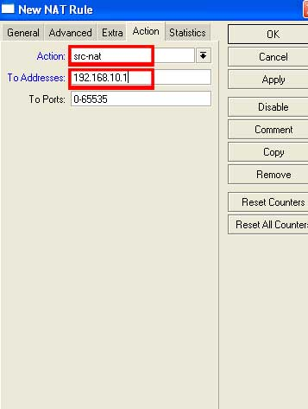
Note :
Lakukan src-nat ini sebanyak 3 kali dengan rule sebagai berikut :
Conn_1 == > 192.168.10.1
Conn_2 == > 192.168.20.1
Conn_3 == > 192.168.30.1
Routing Policy (IP > Route)
Routing policy adalah bagian pengaturan routing. Pada bagian ini diatur gateway atau jalur keluar untuk setiap group
1. General
• gateway : 192.168.10.2
• Routing mark : route_1
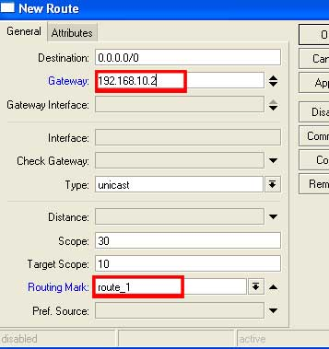
Note :
Lakukan src-nat ini sebanyak 4 kali dengan rule sebagai berikut :
route_1 == > 192.168.10.2
route_2 == > 192.168.20.2
route_3 == > 192.168.30.2
default == > 192.168.10.2

